ПРОЯВИ МАКАБРИЗМУ В РЕЛІГІЙНОМУ МАЛЯРСТВІ ВАСИЛЯ КУРИЛИКА
Калиновська Ірина Михайлівна
кандидат мистецтвознавства,
доцент кафедри дизайну і теорії мистецтва
ДВНЗ «Прикарпатський національний університет
імені Василя Стефаника»

Нагорняк Христина Михайлівна

кандидат мистецтвознавства,
доцент кафедри дизайну і теорії мистецтва
ДВНЗ «Прикарпатський національний університет
імені Василя Стефаника»
Україна
Анотація. У статті проаналізовано роботи Василя Курилика із серії «Страстей Христових», в яких автор ілюструє Євангеліє від Святого Матвія, де показано останні хвилини земного життя Ісуса. У працях художника містяться деякі складові, характерні для макабризму.
Ключові слова:макабризм; страсті Христові; символізм; сакральне.
ПОСТАНОВКА ПРОБЛЕМИ. Ввести в культурно-мистецький простір постать канадського художника українського походження Василя Курилика, та проаналізувати деякі його твори, які містять стилістику макабризму.
Василь Курилик (1927-1977) –відомий канадський художник з українським корінням, з українською душею, якого все життя мріяв повернутися на рідну Батьківщину. Народжений на чужій землі, він намагався добре запізнати духовність і культуру свого народу, завжди був у пошуку своєї ідентичності, віри, істини, Бога тощо. Це все, безумовно, відбивалось у творчості мистця. Власне, коли В.Курилик пройшов важкий шлях пізнання Бога, коли усвідомив Його існування, коли відбув свою «хресну дорогу», саме тоді він створив свій шедевр – «Страсті Христові».
Релігійна тематика є провідним жанром у творчості В.Курилика, однак його трактування релігійних образів надто різниться від стилістики багатьоххудожників того періоду і загалом від загальноприйнятих канонів.На формування його стилю великий вплив мала творчість Пітера Брейгеля Старшого[9]з його божевільним світоглядом, метафізичний живопис Ієроніма Босха [3], мексиканський монументалізм Дієго Рівери [7], Девіда Альфаро Сікейроза[8], Хосе Клементо Ороско[6] тощо. Синтез стилів та різних впливів дав змогу автору експериментувати, шукати нові підходи у композиції, техніці виконання, подачі персонажів, які б повністю втілили ідею художника і розкрили духовну суть задуманого. Саме тому в релігійному живописі В.Курилика відчувається символізм, сюрреалізм, містицизм, сакральне, метафоризм, які є складовими макабризму.
МЕТА СТАТТІ :виявити стилістику макабризму в релігійному малярстві художника.
АНАЛІЗ ДОСЛІДЖЕНЬ ТА ПУБЛІКАЦІЙ. Постать В.Курилика широко відома в Канаді, про що свідчать чимало друкованих праць, присвячених біографії митця, творчому спадку, каталоги робіт та рецензії на виставки[5; 12; 13], а також фільми про нього. Шкода, що на Україні його талантом зацікавились тільки недавно. Короткі біографічні дані та деякі відомості щодо його творчості наявні у працях таких українських дослідників: Г.Стельмащук [10], Л.Ващук [2],С.Карачко [4].Феномен В.Курилика для української мистецтвознавчої науки поступово розкриває кандидат мистецтвознавства, докторант Львівської національної академії мистецтв Христина Береговська. Завдяки її науковим розвідкам ми сьогодні маємо унікальну ілюстровану працю, яка присвячена «Страстям Христовим» В.Курилика [1].
Жанр «мистецтва страждань», як ще називають макабризм, характерний для трактування теми «страждань і смерті» Христа. Для того, щоб вказати на стилістику макабризму, пропонуємо розглянути декілька робіт із серії «Страсті Христові» Василя Курилика, зокрема останні хвилини земного життя і страждань Ісуса Христа, а також момент смерті. Саме в цих ілюстраціях, на нашу думку, яскраво виражені почуття вселенського смутку, страждань, болю, які художнику так тонко і точно вдалось відчути і передати на полотні.
Як зазначає Х.Береговська – « Утворах, де В.Курилик бере персонажів крупним планом, глядач може розгледіти найменшу тінь скверни й глибину підступності грішника, натуралістично промальовуючи краплі поту, сліз і слини, закривавлені люттю очі зловмисників, порамоване тіло Ісуса… Аранжуванням кожного твору є світло, яке автор проливає в душу персонажів. В.Курилик не боїться показати бридкість болю і мук. Кожен твір інспірований життям В.Курилика, де під зовнішньою простотою захований емоційний внутрішній світ [1,с.44].
Ю.Шевельов, аналізуючи роботи В.Курилика, відзначив, що він був сюрреалістом особливого типу. З одного боку, він не фотографував дійсність, а схематизував і спрощував її, з другого боку, він рідко вдавався до довільних комбінацій, ніби фотографічно відтворених речей, як це робив Рене Маґріт та інші сюрреалісти, з третього–він сміливо впроваджував у свої картини елементи етнографізму, релігійної традиційності, символічного й навіть алегоричного характеру. Нарешті, не можна зрозуміти формального обличчя В.Курилика, якщо не згадати про риси примітивного, наївного малярства, хоч ніколи не був він примітивістом типу Анрі Руссо або примітивом (хоч і яким талановитим) типу Никифора [12, с.51].
Найхарактерніші прояви стилістики макабризму ми можемо побачити у роботах, які показують образ Христа за момент до смерті, розп’ятого на хресті. Саме тут найбільше страждань і болю показав нам художник. Всі ілюстрації виконані в одній кольоровій гамі, яка їх об’єднує і несе певне містично-символічне наповнення. Традиційні відтінки синього і червоного, запозичені із візантійських канонів, тут набувають більшого трагізму і є підсилювачами емоцій і домінантних акцентів. Досліджуючи іконографію й іконологію, Д.Степовик відзначає символізм кожного кольору, щодо червоного : «Цей колір справляє найсильніший вплив на психіку людини. Він не заспокоює, а збуджує. Кожна червона пляма на іконі, мозаїці або фресці, а навіть на книжковій мініатюрі в рукописному кодексі негайно привертає до себе увагу і змушує глядача реагувати на нього [11, с.106]. У живописі В.Курилика червоний виступає як свідчення жертовно пролитої крові, тому автор ніби «сповиває» усе тіло Христове у саван із крові, підкреслюючи страждання і біль, притаманні макабризму.
Червоний фактично присутній у кожному творі й символізує страждання і невідворотність долі Сина Господнього. Часто червоний іде на контрасті з доповнюючим зеленим, що активує зорові рецептори, посилюючи емоційність й без того емоційних творів. Слід зазначити, що окремі локальні кольори дещо психодилічно-крикливі, що свідчить про переживання і неспокій художника.
…Саме лінія і барва – це ті засоби, якими автор жонглює, малюючи динамічні постаті чи скульптурну павутину вен на руках Христа[1,с.40].
Не менш семантично наповненим є і синій колір та градація його відтінків, які так майстерно відтворює митець, зображуючи небо. Щодо цього кольору, то Д.Степовик зазначає, що в іконах, наприклад, синій, ультрамариновий та кобальтовий колір привертає нашу увагу своєю монолітністю, холодністю і величчю. Проте він не наганяє страху перед незбагненною силою Бога, а змушує з благоговінням сприймати Бога як космічну потугу, таїни якої нам ніколи своїм розумом не осягнути [11, с.106]. Так, на ілюстраціях В.Курилика небо має, власне, ту макабристично-містичну символіку. Виділяючи чорним контуром тіло Христове, художник наділяє небо особливими рисами, вказуючи на присутність Бога Творця. Цей містичний простір притягує і затягує. Ми бачимо, як міняються відтінки неба, створюючи тонкі вібрації, заставляючи його тремтіти і плакати, відчуваючи страждання свого Сина.
Підкреслений драматизм спостерігаємо і в самій композиції творів. Так, на одній із робіт можна побачити, як художник на передній план виносить сааме обличчя Ісуса, де акцентує погляд, який сповнений страждань, болю і печалі. Ми бачимо, як очі Христа заливає кров, але це не гасить той вогонь віри, який, незважаючи на всі муки, жевріє в його очах, які так вдало підкреслив автор бліками. Саме вони є єдиною ознакою життя на змученому сіро-синьому обличчі Ісуса. Неможливо без співчуття дивитись на ці роботи, кожна з яких просякнута болем, мукою і стражданнями, які так тонко відчув художник і так вдало передав у своїх «Страстях…».Жодних випадкових речей чи деталей ми не побачимо у роботах автора, все тут має певний сенс і несе символічне навантаження. Це зовсім інше новітнє потрактування страстей Христових художником, який пройшов свій складний сакрально-метафізичний шлях до віри, переосмислив та інтерпретував у свої роботи. Картини В.Курилика викликають певний шок, заставляють зупинитися і задуматися, зрозуміти і усвідомити, яку жертву приніс для нас Творець, віддавши свого єдиного Сина на такі страждання.
Проаналізувавши деякі роботи із серії «Страстей Христових» В.Курилика, ми з впевненістю можемо вказати на присутній синтез різноманітних творчих впливів, які використав майстер, створивши тим самим свій неповторний стиль. Присутність чогось незбагненного, містичного і загадкового відчувається у кожній роботі художника. Відійшовши від звичних трактувань біблійних персонажів, В.Курилик зробив справжній переворот у релігійному малярстві, показавши нам інший підхід, інші думки людини, яка пройшла складний шлях від стану атеїста доревного католика.
У його роботах ми бачимо яскраво виражену стилістику макабризму, тобто сааме страждання, муки, біль, скорботу, яку виносить художник на передній план. Все це підтверджено композицією, колористикою, символізмом, фантасмагорією, які присутні у роботах В.Курилика. Підкреслений драматизм і трагізм у трактуванні образу Христа, який відходить від звичних візантійських канонів, ще раз підкреслює стилістику, притаманну макабризму. Манера Брейгеля Старшого, Босха вплинула на створення психологізму картин, які тяжіють до макабризму. Різні думки й емоції викликають роботиВ.Курилика, як позитивні так і не зовсім, але те, що нікого вони не залишають байдужими – це правда.

Використана література та джерела:
- Береговська Х. "Страсті Христові" Василя Курилика / Христина Береговська. – Львів: Апріорі, 2018. – 396 с., 160 іл.
- Ващук Л. Життєвий лабіринт художника Василя Курилика [Електронний ресурс] / Людмила Ващук – Режим доступу до ресурсу: http://www.istpravda.com.ua/articles/2017/04/7/149676/.
- Загадкова творчість Ієроніма Босха [Електронний ресурс] // Пробудження – Режим доступу до ресурсу: http://waking-up.org/mystectvo/zahadkova-tvorchist-ijeronima-bosha/?lang=uk.
- Карачко С. В пошуках буковинського коріння...Василь (William) Курилик [Електронний ресурс] / Степан Карачко – Режим доступу до ресурсу: http://bukovynaonline.com/diaspora-vasyl-kurylyk/.
- Кейван І. Українські мистці поза Батьківщиною / Іван Кейван. — Едмонтон ; Монреаль : Кліо, 1996. — 226 с.
- Мексиканский художник Хосе Клементе Ороско. Мастер по росписи стен. Картины, биография. [Електронний ресурс] – Режим доступу до ресурсу: http://www.artcontext.info/pictures-of-great-artists/66-art-of-america-latin/1169-orosko.html.
- Мексиканский художник Диего Ривера [Електронний ресурс] – Режим доступу до ресурсу: http://www.artcontext.info/pictures-of-great-artists/66-art-of-america-latin/145-diego-rivera.html.
- Мексиканский художник АльфароСикейрос (Siqueiros) [Електронний ресурс] – Режим доступу до ресурсу: http://www.artcontext.info/pictures-of-great-artists/66-art-of-america-latin/379-sikeyros.html.
- Мужицький живопис Пітера Брейгеля [Електронний ресурс] // Пробудження – Режим доступу до ресурсу: http://waking-up.org/mystectvo/muzhytskyj-zhyvopys-pitera-brejhelya/?lang=uk.
- Стельмащук Г. Г. Українські мистці у світі. Матеріали до історії українського мистецтва ХХ ст. / Автор-упорядник Г. Г. Стельмащук. – Львів: Апріорі, Львівська національна академія мистецтва (Науково дослідний сектор), 2013. – 520 с.
- Степовик Д. Іконологія й іконографія / Дмитро Степовик. – Івано-Франківськ: Нова Зоря, 2004. – 320 с./+ кольорова вкладка – 62с.
- Шевельов Ю. З нагоди виставки картин Василя Курилика в Вінніпезі / Юрій Шевельов. // Сучасність. – 1981. – Ч.1. – С.51.
- Kear A. WlliamKurelekLifeandWork [Електронний ресурс] / AndrewKear – Режим доступу до ресурсу: https://www.aci-iac.ca/art-books/william-kurelek/biography.

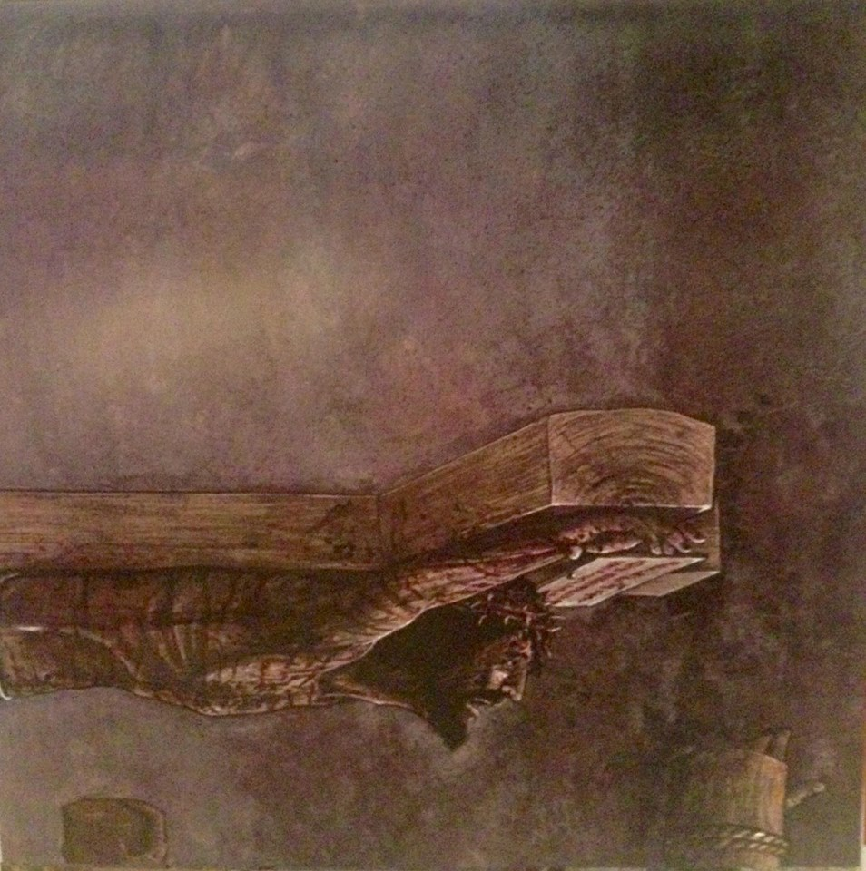
Іл.1. А близько дев’ятої години Ісус скрикнув міцним голосом, вимовляючи: Елі Елі, лема савах-тані, – тобто: Боже мій, Боже мій, чому Ти мене покинув?
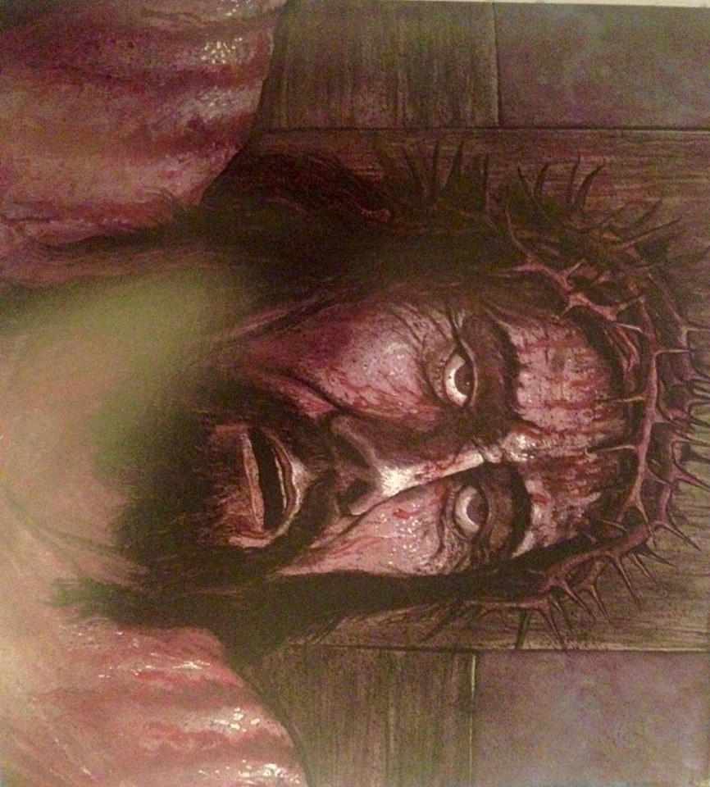
Іл.2. А Ісус, скрикнувши сильним голосом,
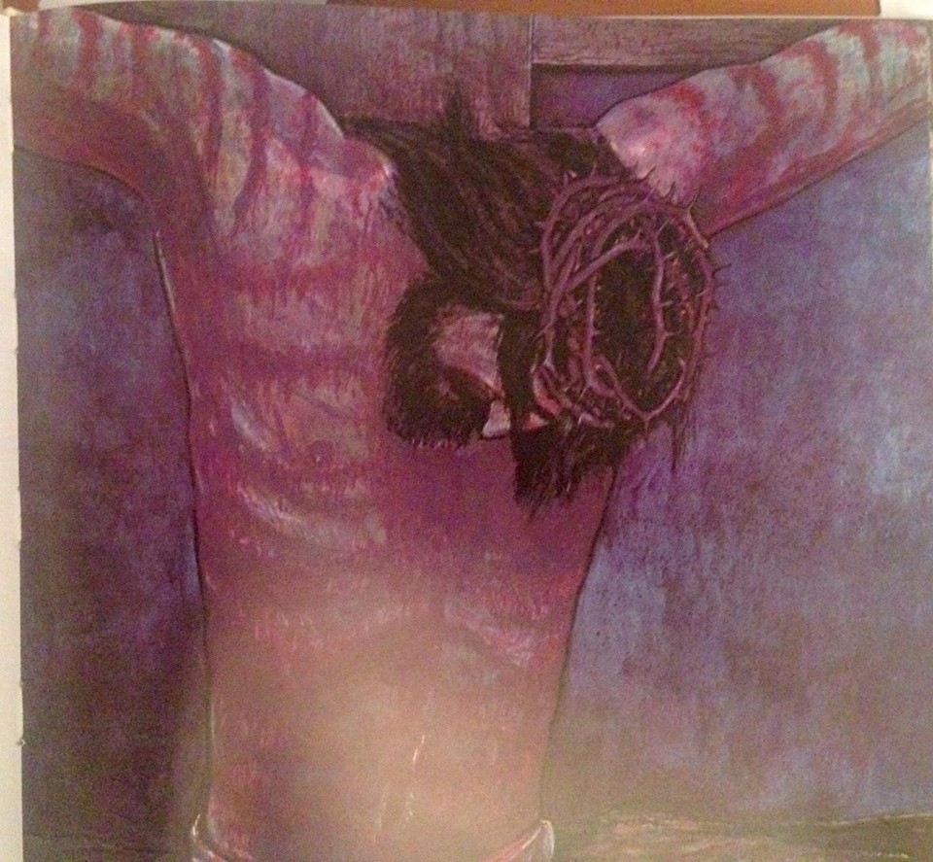
Іл.3. віддав духа.
Ілюстрації з книги Христини Береговської «Страсті Христові»
Василя Курилика

